Hardware Neuron

Einleitung

was ist es?

was macht es?

was bringt es?

Inhalt

Blockschaltbild des gesamten 2

Beispiel Komponente 2

Grundlage der Problematik 2

Ansatz 2

Schema Blockschaltbild 3

Beispiel Komponente 3

Schema 4

Ganzes Neuron 4

Beispiel von Trainingsdaten 4

: 4

: 5

: 5

: 5

Input 5

DeltaApply 6

Core 6

Activation 7

Vergleicher OPV 7

DeltaCalc 8

Verbindung Blockschaltbild Schema 8

Layout/Bestückungsplan 8

Messungen 8

# Blockschaltbild des gesamten

Test Daten

Schaltung

Ausgabe

## Beispiel Komponente

wofür ist sie zuständig:

verweise auf andere stellen im Dokument:

Theorie

# Grundlage der Problematik

was soll erreicht werden:

Es soll eine Schaltung erstellt werden, die Mathematischen Berechnungen eines Perceptron imitiert. Dadurch kann eine lernende Schaltung entwickelt werden die Dynamische bzw. lernende Schaltkreise ermöglichen. Zudem wird die Rechenzeit für ein Perceptron reduziert.

Bedingungen/Einschränkungen:

Es gibt gewisse Probleme bei der Übersetzung vom Model in die reale Welt. Zum einen ist die Praxis nie perfekt. Bauteile haben Toleranzen, Unendlichkeiten gibt es nicht und es ist nicht möglich Spannungen auf eine einfache Art und Weise zu multiplizieren.

Die gewünschden Formel wird auch nicht in einer reinen Form vorkommen.

# Ansatz

Typ des Perceptrons (Vorteile gegenüber anderen Methoden)

Als Grundprinzip benutzen wir das Model eines Spicking-Preceprons, was ein einzelnes Neuron mit einem pulsierenden, digitalen Ausgang darstellt.

Der Vorteil gegenüber anderen Methoden ist, es kommt der Biologie am nächsten und die Rückberechnung ist mit einzelnen Transistoren machbar.

Der Nachteil ist, es ist zeitabhängig. Was bedeutet, dass zeitlich alles gut aufeinander abgestimmt sein muss.

Mathematischer Ansatz

Die Grundformen für den Kern des Neurons ist:

Problematik von Theorie und Praxis

Adaption von der Theorie zur Machbarkeit

Neue Bedingungen und Nachteile

# Schema Blockschaltbild

Schaltung

3 Eingänge

Stecker

Sollwert für Output

Output

## Beispiel Komponente

Funktionsweis

Gleichung

Abweichung Theorie Praxis

Hardware

# Schema

## Ganzes Neuron



Der Eingang (Input) verarbeitet die Spannung an den Eingängen bis und summiert sie. Das Zentrum (Core) des Neurons speichert die Werte des Eingangs über die Zeit bis die Aktivierung (Activation) einsetzt und das Zentrum zurückgesetzt wird.

Der Eingang bei der Fehlerberechnung (DeltaCalcV2) entspricht dem Sollwert zu Trainingszeiten. Der Ausgang bei der Aktivierung wird zu jedem Zeitpunkt beim Training mit dem Sollwert mittels der Fehlerberechnung verarbeitet und Der Eingang angepasst.

Das Neuron lernt somit über Zeit und der Eingang wird bei jedem Fehler um einen konstanten minimalen Schritt-Wert angepasst um ein Schwingen um den Idealwert zu vermeiden und um das Neuron robuster gegen einzelne Fehler in den Trainingsdaten zu machen.

## Beispiel von Trainingsdaten

### :

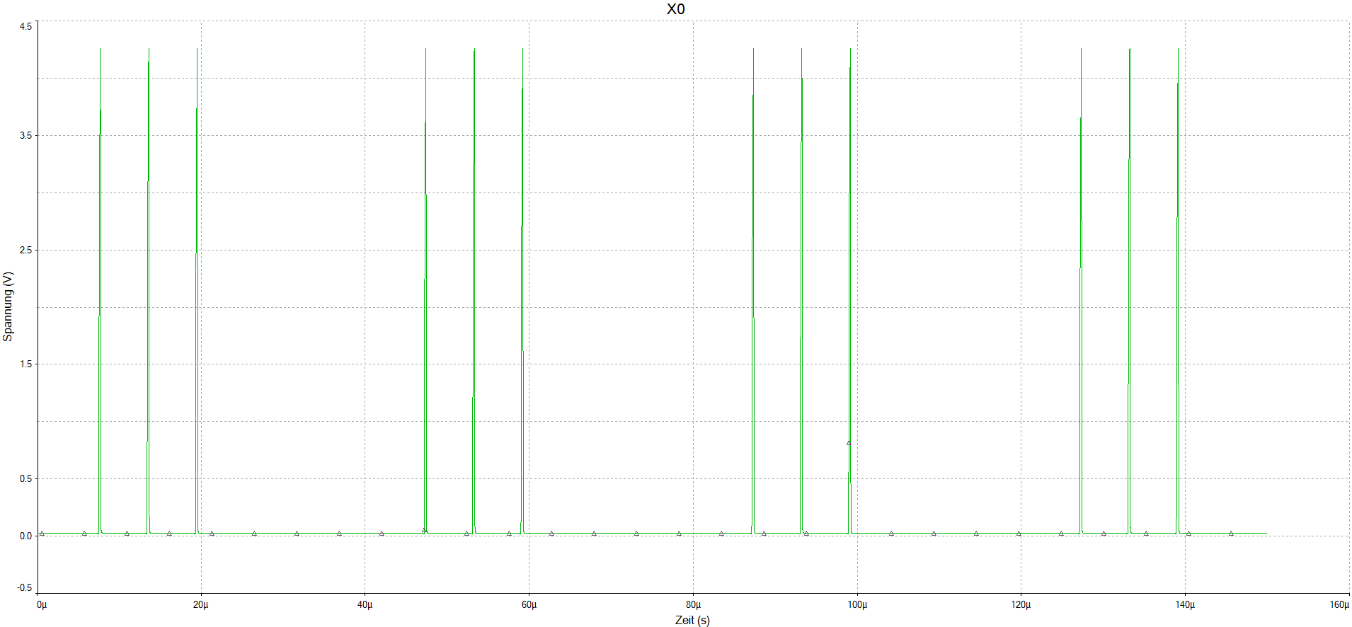

### :

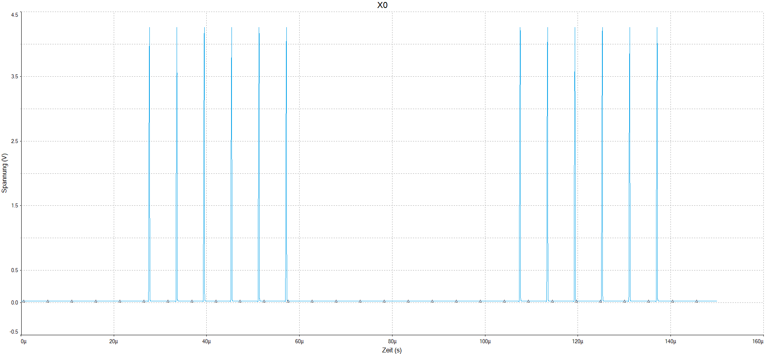

### :

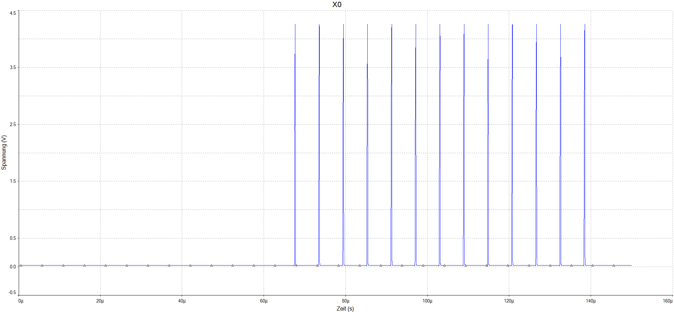

### :

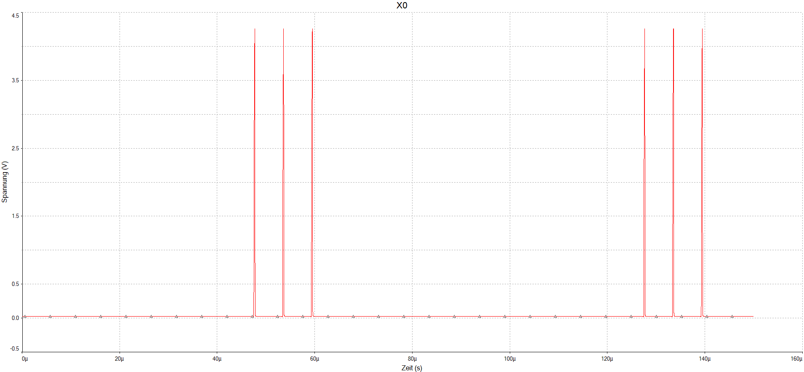

## Input



Die Eingangsspannungen bis werden über die, zum Teil leitenden, Transistoren in spezifische Ströme umgewandelt und am Ausgang summiert.

Die Spannungen an den Kondensatoren Bestimmen wie stark die Transistoren durchsteuern. So kann der Widerstand der Transistoren kontrolliert werden. Die Spannung an den Kondensatoren wird über die Fehlerberechnung verändert.

### DeltaApply



Dieser Teilschaltung ist für das anpassen der Spannungen am Kondensator zuständig. Jeder Eingang besitzt eine solche Teilschaltung. Der Eingang Delta bestimmt ob der Kondensator geladen oder entladen wird, Enable steuert mit der Spannung am

## Core



Das Core besteht hauptsächlich aus einem Kondensator welcher über den Eingang aufgeladen wird. Für den Fall, dass keine Signale über die Eingänge bis kommen, sorgt der Widerstand dafür, dass sich der Kondensator langsam entlädt und nach einer gewissen Zeit der Kondensator wieder zurückgesetzt ist.

## Activation



### Vergleicher OPV



## DeltaCalc



## Verbindung Blockschaltbild Schema

# Layout/Bestückungsplan

# Messungen

Benutzeranleitung Anleitung

# 

# 